Testrapport for raske frekvensreserver (FFR)

  - [Navn på testet reguleringsobjekt]
  - [Selskapsnavn (Eier av reguleringsobjekt) - kontaktperson]
  - [Selskapsnavn (Leverandør av FFR) - kontaktperson]

Dato for test: [ÅÅÅÅ-MM-DD]

Utgave: 1.1
Gjelder fra og med 2026-01-23

Innledning
Dette dokumentet fungerer som en rapportmal som leverandører av raske frekvensreserver (Fast Frequency Reserve (FFR)) skal fylle inn ved ønske om å tilby FFR. Informasjonen som skal oppgis i malen er å betrakte som minimum og skal kompletteres dersom det er behov.
Etter utført prekvalifiseringstest skal rapporten fylles ut og sendes på e-post til FFR@statnett.no, sammen med en datalogg som viser målt aktiv effekt og målt frekvens i testperioden. I dokumentet skal også tekniske egenskaper til reguleringsobjektet fremkomme. I rapporteringen av utført prekvalifiseringstest skal det klart og tydelig komme frem om tekniske krav er oppfylt eller ikke. De til enhver tid gjeldende tekniske krav til prekvalifisering finnes på statnett.no.
Godkjent prekvalifiseringsrapport har vanligvis gyldighet i 5 år. Før utløpet av 5-årsperioden skal det utføres en ny prekvalifiseringstest, og sendes inn en ny prekvalifiseringsrapport. Det samme gjelder dersom det er gjennomført større endringer som påvirker hvordan FFR aktiveres eller leverer effekt.

Krav til prekvalifisering
Kravene for leveranse av FFR er harmonisert i Norden, og dette søknadsskjemaet er utarbeidet på bakgrunn av dokumentet Technical Requirements for Fast Frequency Reserve Provision in the Nordic Synchronous Area, som er tilgjengelig på statnett.no. For utdypende detaljer om tekniske krav henvises det til dette dokumentet. Statnett har også et eget vedlegg til de tekniske kravene; "vedlegg tekniske krav ffr statnett", som er tilgjengelig på samme nettside.

Typiske feil i forbindelse med prekvalifiseringstester
Statnett har på bakgrunn av tidligere søknader om prekvalifiseringer samlet en del feil som ofte går igjen i søknadene. Disse listes opp punktvis under:
- Husk minst 2 min logg før første aktivering i oversendt datalogg
- Levert FFR er forskjellen mellom laveste leverte effekt under leveranseperioden og høyeste leverte effekt før aktivering (og omvendt for forbruk).
- Hviletiden er ferdig 15 min etter aktiveringstidspunktet (når frekvensen går under terskel), ikke 15 min etter aktiveringstidspunkt + aktiveringstid eller 15 min etter endt leveranse.
- Dataloggen skal inkludere hele hviletiden etter siste aktivering.
For tester som blir gjennomført med aktivering basert på målt nettfrekvens:
- Hvis dataloggen varer lenger enn hviletid etter første aktivering, skal FFR-funksjonaliteten være påslått igjen; hvis frekvensen synker under aktiveringsterskel igjen etter hviletid, skal reguleringsobjektet aktiveres på nytt.
- Frekvensmålingene som logges, skal ha samme presisjon som den kontrollsystemet ser for å starte en aktivering, slik at loggdataen viser når en aktivering skal skje. (Tekniske krav spesifiserer to desimaler, men vi tillater og krever flere desimaler hvis kontrolleren har høyere presisjon.)

Leverandørinformasjon
Tabell 1: Leverandørinformasjon
Aktør/selskap |  | [Sett inn navn] NB: Kun én aktør aksepteres som budgiver per reguleringsobjekt
Postadresse aktør
Organisasjonsnummer
Eventuelt GLN-nummer
Navn kontaktperson
Telefonnummer kontaktperson
E-post kontaktperson

Informasjon om reguleringsobjekt
Angi informasjon om reguleringsobjektet
Type reguleringsobjekt:
☐ Enhet ☐ Gruppe

Navn på reguleringsobjekt: [Skriv inn navn her]

Foreslått kapasitet gitt av prekvalifiseringstest [MW]: [Skriv inn: X,X MW]

Angi budområde:
☐NO1 ☐NO2 ☐NO3 ☐NO4 ☐NO5

Hva er bakgrunnen for søknaden:
☐Ny søknad ☐Periodisk fornyet søknad ☐Vesentlig forandring

Angi aktiveringstid med tilhørende aktiveringsnivå for frekvens
☐ 0,7 sekunder ved 49,5 Hz ☐1,0 sekund ved 49,6 Hz ☐1,3 sekund ved 49,7 Hz

Angi varighet på leveranse
☐ Lang (minst 30 sekunder) ☐ Kort (minst 5 sekunder med ramping 20 % per sekund tilbake til normalt settpunkt

Angi type ressurs
☐ Produksjon ☐Forbruk ☐Energilager

Angi type testmetode benyttet i prekvalifisering
☐ Metode 1: Eksternt påtrykt frekvenssignal for å verifisere aktiveringsterskel, aktiveringstid og volum
☐ Metode 2: Internt syntetisk frekvenssignal for å verifisere aktiveringsterskel, aktiveringstid og volum og oppjustert aktiveringsterskel til et settpunkt i normalfrekvensbåndet (49,9 – 50,1 Hz) for å verifisere aktiveringsfunksjonalitet, aktiveringstid og volum.

Informasjon om reguleringsobjekt (enhet/gruppe)
Angi informasjon om reguleringsobjekt. Er det en FFR-enhet eller FFR-gruppe?
Legg denne informasjonen som et vedlegg hvis flere enn 3 enheter inngår.
Tabell 2: Informasjon om enhet eller enheter som inngår i en gruppe
 | Enhet 1 | Enhet 2 | [...]
Navn
Eier av enheten
Balanseansvarlig selskap i leveransepunktet
Målepunkt-ID
Merkeeffekt [MW]

Informasjon om eier av reguleringsobjekt
Fylles inn dersom eier av reguleringsobjekt ikke er samme som leverandør av FFR. For reguleringsobjekt som er FFR-gruppe, skal eier av teknisk løsning for aggregering føres opp her.
Tabell 3: Informasjon om eier av reguleringsobjekt
(Selskaps)navn |  | [Sett inn navn]
Adresse
Organisasjonsnummer
Eventuelt GLN-nummer
Navn kontaktperson
Telefonnummer kontaktperson
E-post kontaktperson

Generell beskrivelse av reguleringsobjektet
Eksempeltekst: Reguleringsobjektet er et batteri/elkjele/belysningssystem/… som …[beskrivelse av reguleringsobjektet].
- Beskrivelse av hvordan FFR leveres.

Beskrivelse av kontrollsystem
Beskrivelse av teknisk løsning. Hvordan måles frekvensen, plassering og kommunikasjon til styringssystem.

Aktivering av FFR
Aktiveringssignal og mekanisme for effektrespons.

Eventuelle begrensninger for leveranse
Varighet og energibegrensninger? Hviletid? Begrensninger for kontinuerlig sesongleveranse? Risiko for overleveranse? Hvordan reserveres kapasiteten når reguleringsobjektet er armert for å levere FFR?

Registrering av måleverdier og data
Hvordan mellomlagres/logges måledata og hvor lenge oppbevares disse. Hvordan vil leverandøren registrere at det har skjedd en aktivering og hvordan skal data samles inn og sendes Statnett som dokumentasjon på aktivering.

Beskrivelse av eventuelle aktiveringskostnader
Leverandørene skal beskrive forventede kostnader ved aktivering av FFR. Aktiveringen skal kompenseres med et beløp som er avtalt på forhånd, og for at dette skal fungere som kostnadsdekning må kostnadene beskrives og tallfestes.
(Statnett ønsker å forstå kostnadene aktiveringen medfører for leverandørens øvrige virksomhet. Forklaring av administrative kostnader er ikke nødvendig.)

Testrapport prekvalifisering
Testen(e) ble utført den DD.MM.20YY.

Testmetode
- Beskriv hvordan testen ble utført.
Eksempeltekst: Testen ble utført med [påtrykt eksternt frekvenssignal][naturlig frekvens der aktiveringsterskel ble satt høyere] … [Det eksterne påtrykte signalet fulgte en ramp…] …

Testresultat
- I dette avsnittet skal resultatet av testen oppsummeres
Avsnittet bør inneholde en Figur som viser oversikt over helheten i prekvalifiseringstesten. Figur 1 viser et eksempel på en aktivering der FFR leveres ved at effektinnmatingen til nettet økes, for eksempel ved leveranse fra et batteri. Figur 2 viser et eksempel på hvordan FFR kan leveres fra en forbruksenhet. 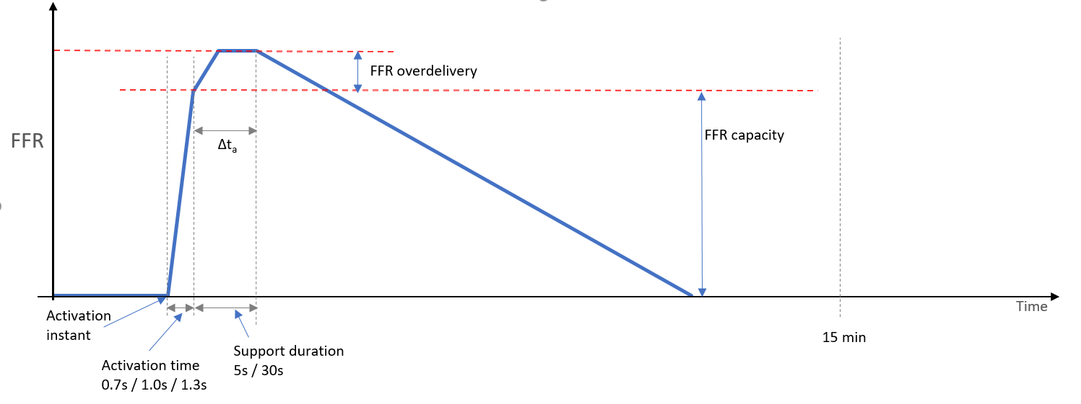
Figur 1: Illustrasjon av effektrespons som resultat av frekvensendring. Figuren illustrerer et tilfelle der effektinnmating til nettet økes.
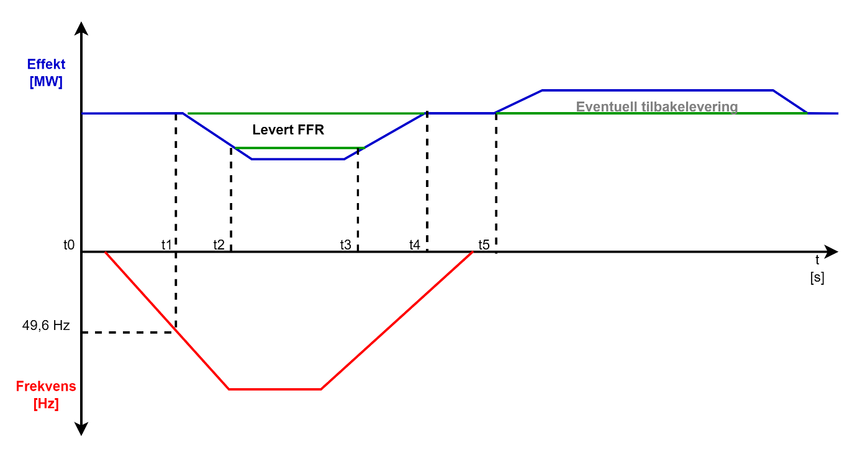
Figur 2: illustrasjon av sammenheng mellom frekvens, levert FFR og eventuell tilbakelevering. I figuren leveres FFR fra en forbruksenhet.

I denne delen av rapporten skal det legges ved figurer og tekst som klart og tydelig viser om tekniske krav oppfylles eller ikke. Med referanse til Figur 1 og Figur 2 skal følgende rapporteres, som et minimum:
- Frekvensnivå for aktivering og tidspunkt. ("Activation instant"/ "t1")
- 2 minutter logg før aktivering (t1-t0 i figur 2)
- Aktiveringstid: (t2-t1)
- Varighet (t3-t2)
- Testen skal dokumentere hviletid etter aktivering, og eventuell tilbakelevering dersom dette er relevant for reguleringsobjektet

Vedlegg
Kort beskrivelse av eventuelle vedlegg. I forbindelse med prekvalifisering skal loggedata være vedlagt. Loggedata skal ha filformat som beskrevet i kapittel 4.3 i Technical Requirements for FFR v1.1.

https://www.statnett.no/for-aktorer-i-kraftbransjen/systemansvaret/kraftmarkedet/reservemarkeder/ffr/
https://www.statnett.no/for-aktorer-i-kraftbransjen/systemansvaret/kraftmarkedet/reservemarkeder/ffr/
https://www.statnett.no/globalassets/for-aktorer-i-kraftsystemet/marked/reservemarkeder/ffr/vedlegg-tekniske-krav-ffr-statnett-v1.1.pdf
Leverandør av FFR er selskapet som sender inn tilbud til Statnett med FFR-kapasitet.
Se definisjon av FFR-enhet og FFR-gruppe i gjeldende vilkår for FFR på statnett.no.
Beskrives i kapittel 3.3.1 i Technical Requirements for FFR v1.1
Beskrives i kapittel 3.3.2 og 3.3.3 i Technical Requirements for FFR v1.1

